# **义隆永镇一周动态（5月23日-5月29日）**

**领导动态**

**一、镇党委书记唐国成到大沟村检查指导工作**

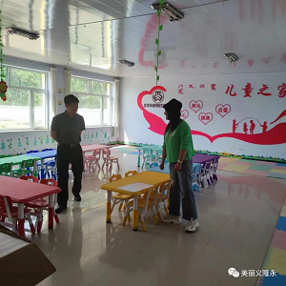

**二、镇党委副书记马九天、组织委员朱粲到西梁村指导展板设计。**

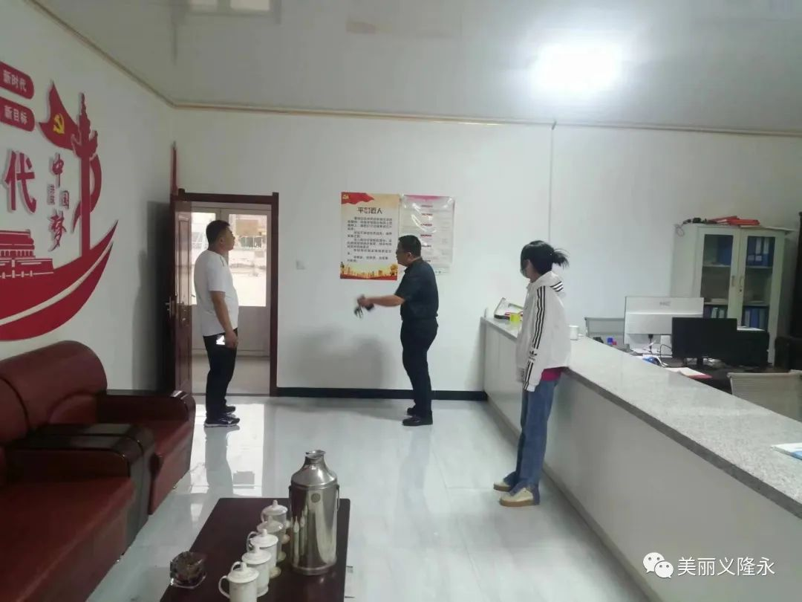

1. **政府副镇长孟凡东陪同北京客商到窦营子村研究土地事宜。**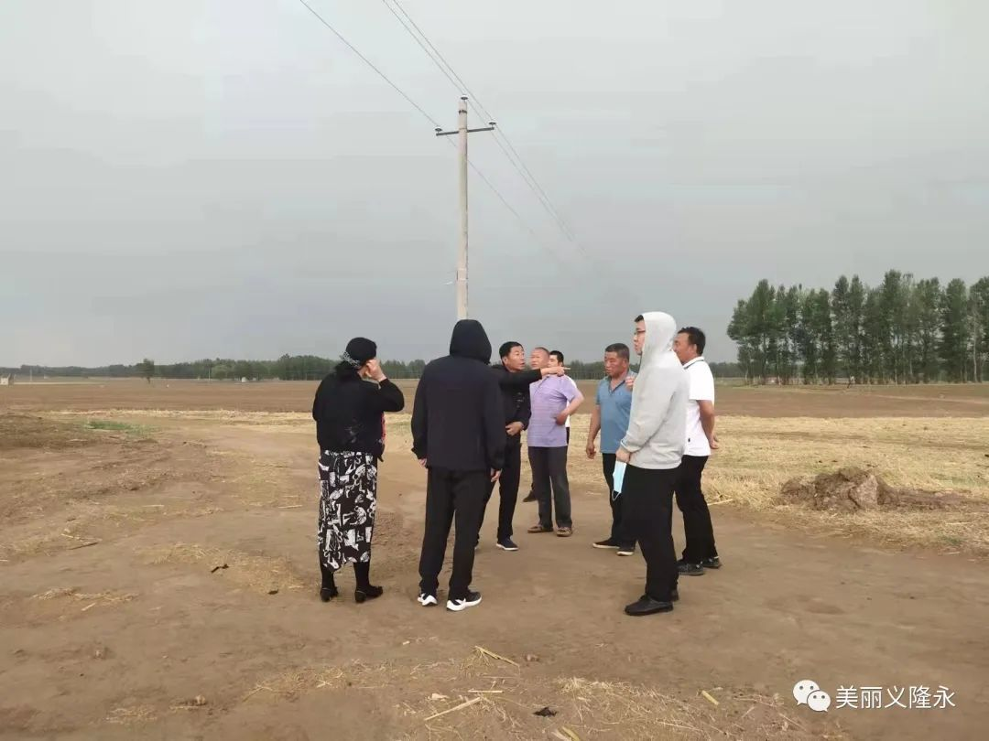

**四、政府副镇长张志飞到谢举营子村走访第二季度防返贫入户核实。**

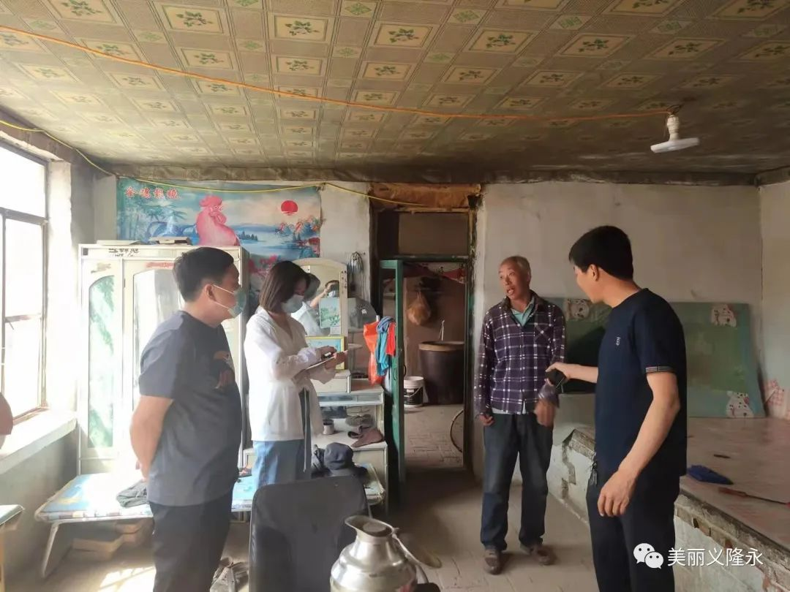

**五、政府副镇长张志飞、赵艳成到三道古街村慰问失火户。**

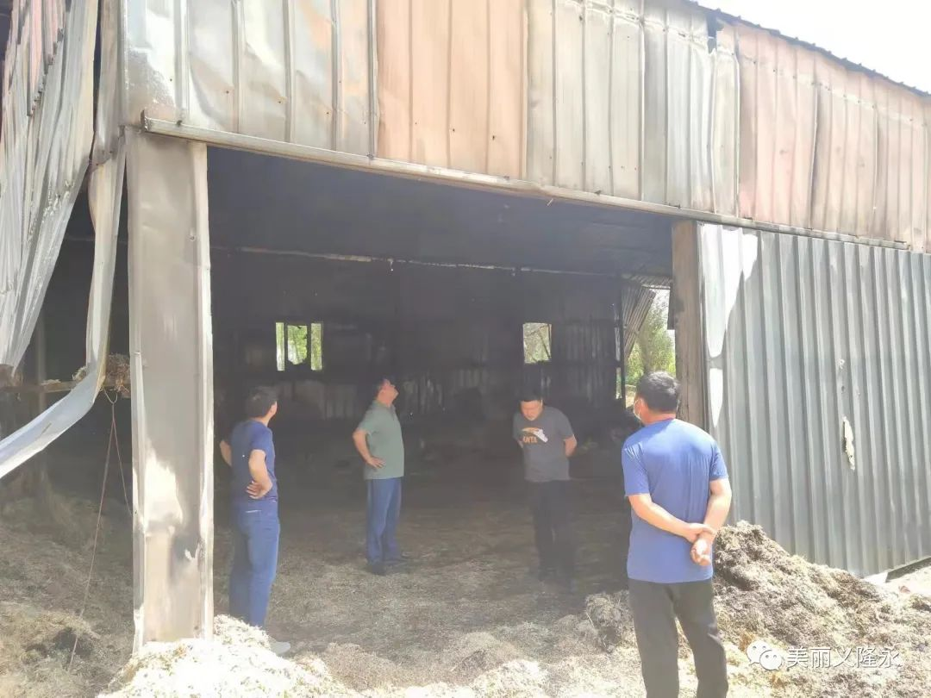

**六、镇纪委书记李世英陪客商到方家营子商谈建造加油站事宜。**

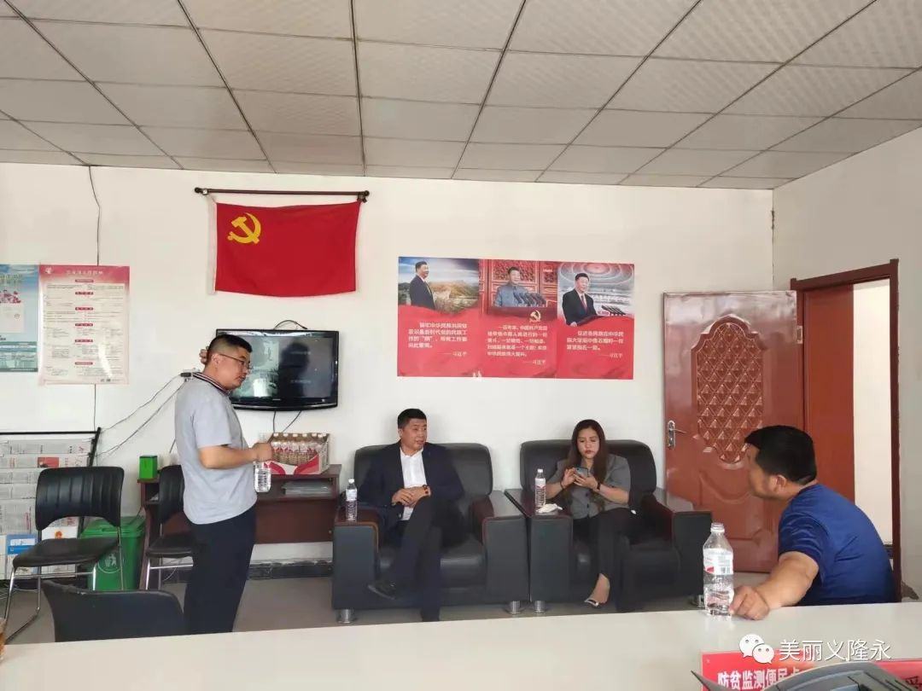

**部门动态**

1. **镇人大积极协调旗人大代表修路1.3公里。**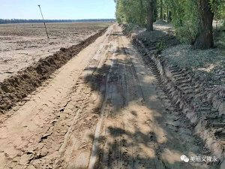

**二、经管站召开农业保险保费收缴暨三资清查工作会议。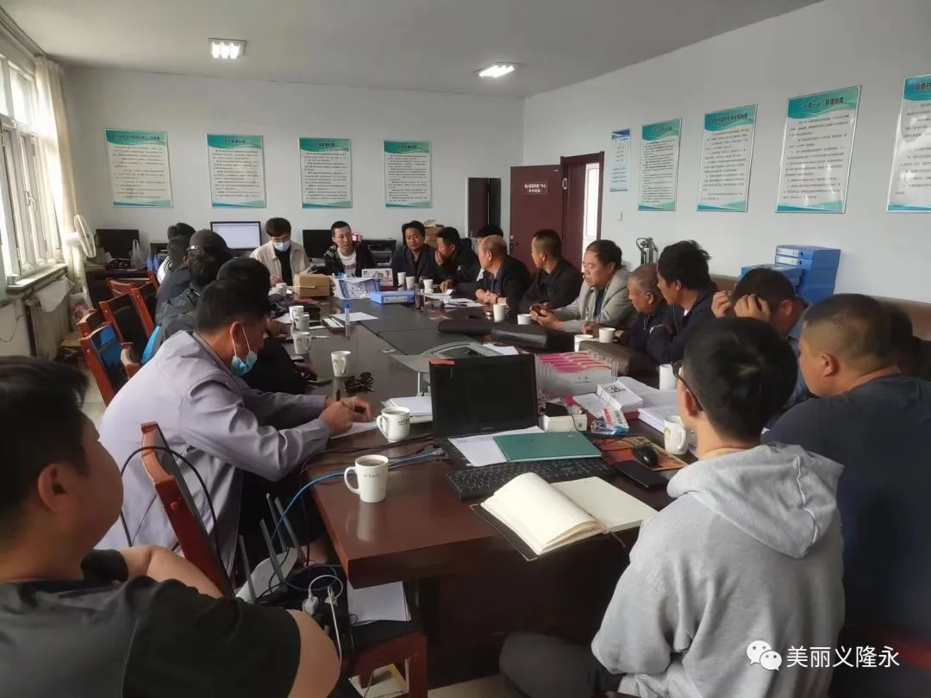三、镇经管站吴宝祥站长到四合村指导农业保险收缴工作。**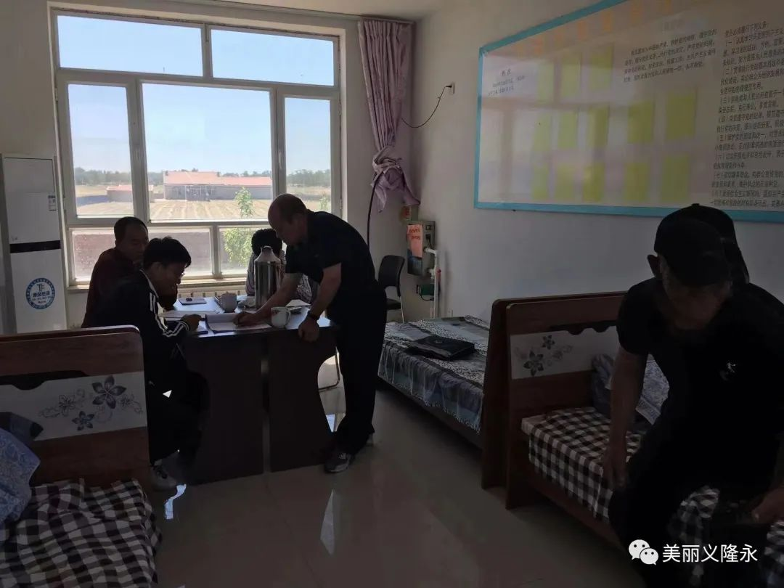

**各村动态**

**一、太和德村、朱家杖子村发放鼠药。**

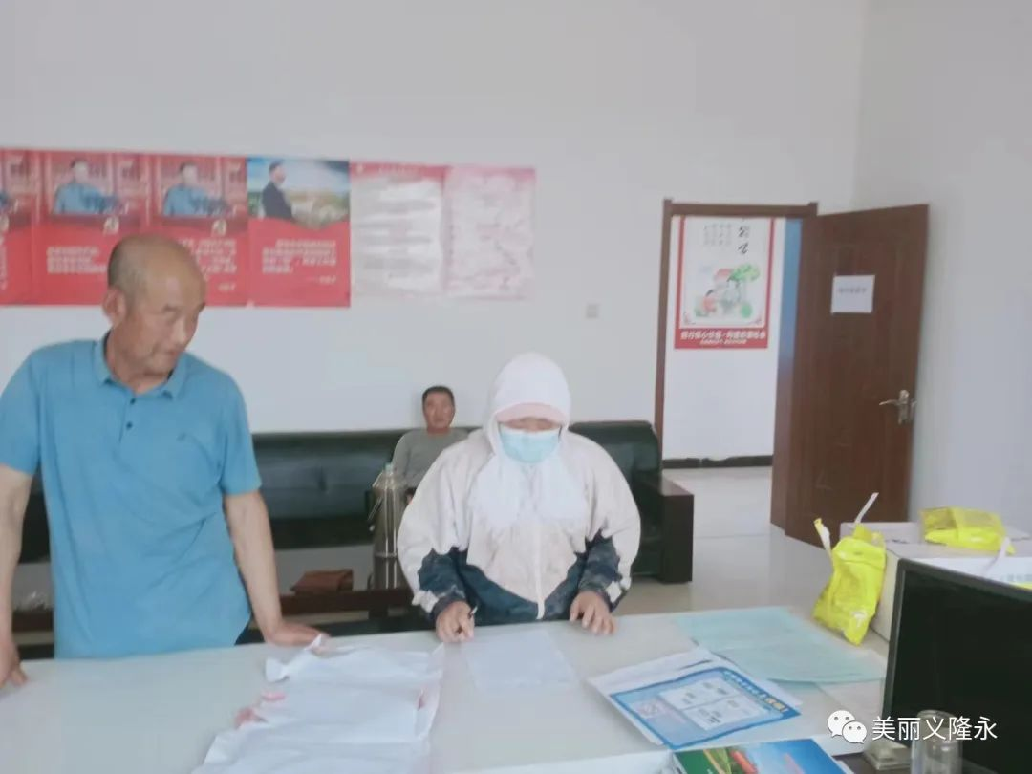

**二、西梁村林下种植蘑菇开始喷药。**

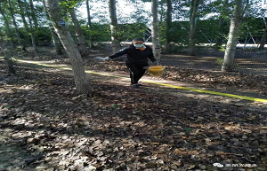

**三、农场村清理环境卫生。**

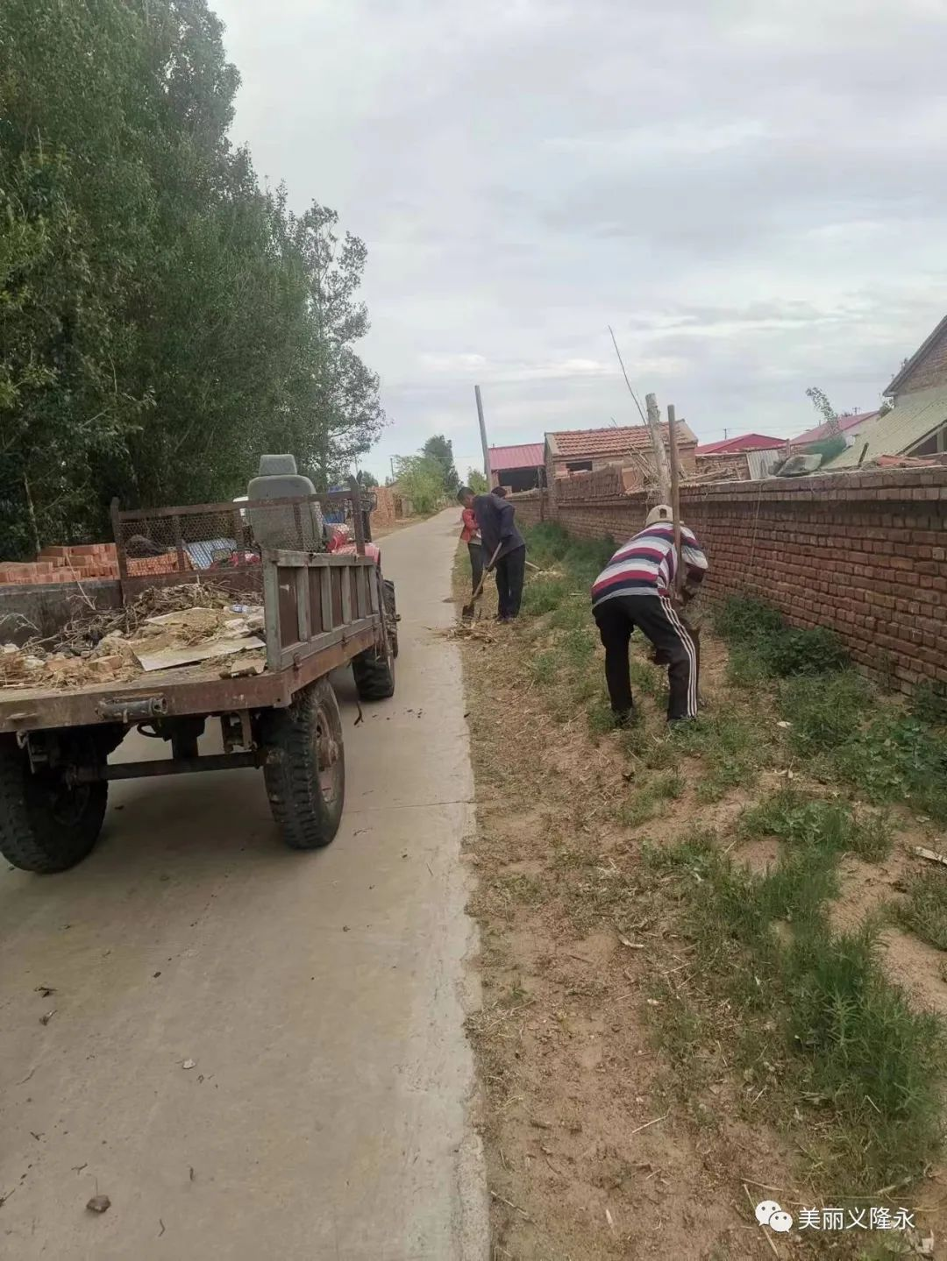

**四、朱家杖子村、谢举营子村、大营子村、南梁村、张家洼子村收缴玉米保险。**

**新时代文明实践动态**

**一、奈曼旗新时代文明实践专题培训班到西地村、大沟村观摩。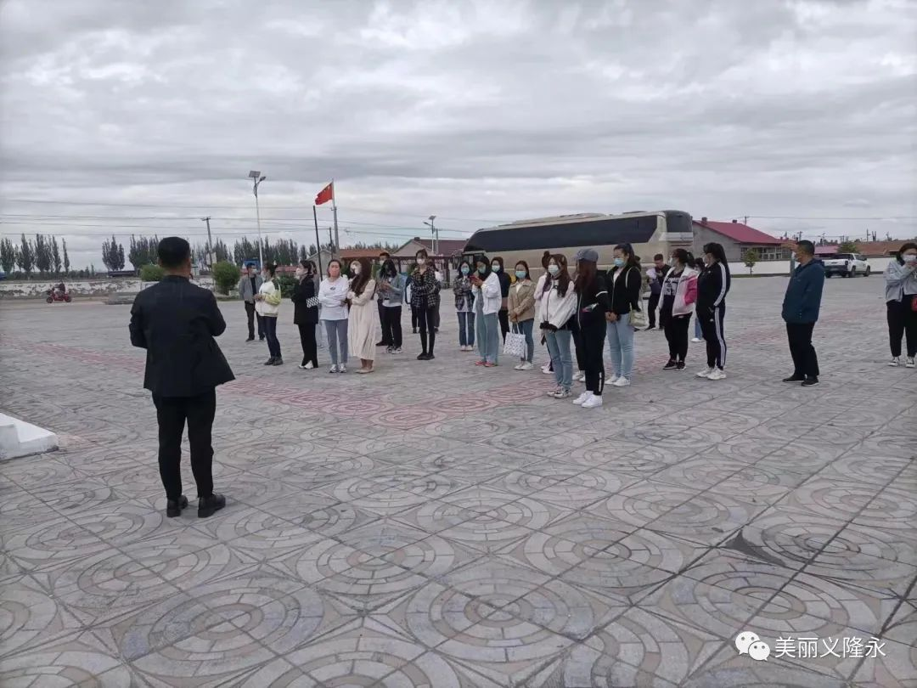二、大沟村、大营子村、南梁村、谢举营子村、南营子村、三合村志愿者下载蒙速办。**

